Rapport du Projet TP ARCHI II
(Les Interruprions)

NAIT MIHOUB Ayoub
191931047451
Groupe 2
Section C
ACAD
L2
USTHB

- PGCD d’un tableau de type Byte (8Bits) :

Avant d’executer le programme il faut d’abords qu’on saisie les valeurs du tableau qu`on veut calculer leurs PGCD dans Tab :

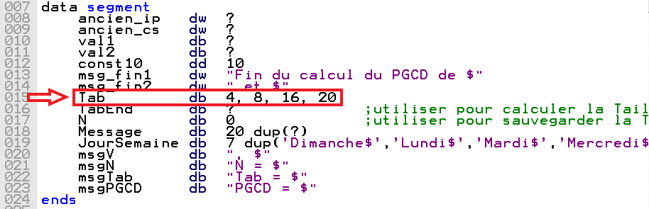
(Dans ce cas on a saisie les valeurs : 4, 8, 16 et 20)

On execute le programme :

Au debut, le programme va parcourir tout le tableau (avec la fonction PGCD_IN) et il va afficher un message (de la Routine) à chaque fois il termine le calcul du PGCD de deux numeros (en utilisant la procedure PGCD_I).

- Affichage d’un message apres la fin du calcul des deux premiers numeros du tableau :

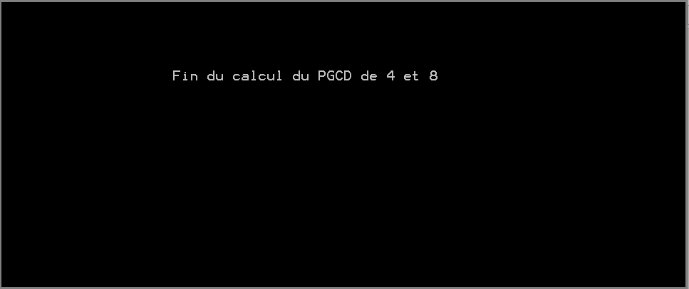
(Dans notre cas Tab[0] = 4 et Tab[1] = 8)

- Affichage d’un message apres la fin du calcul du troisieme numero du tableau et le PGCD des deux premiers numeros:
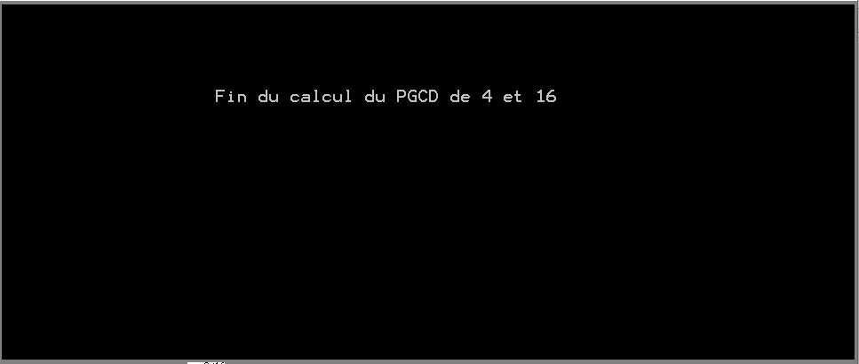
(Dans notre cas PGCD(4,8) = 4 et Tab[2] = 16)

- Affichage d’un message apres la fin du calcul du quatrieme numero du tableau et le PGCD des trois premiers numeros:

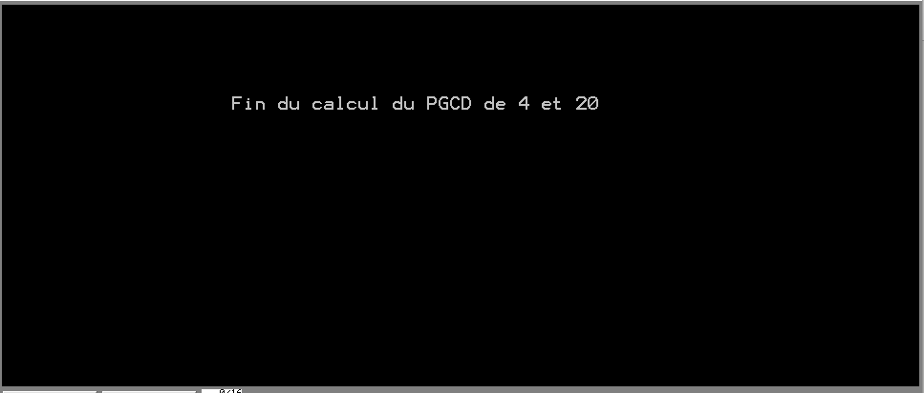
(Dans notre cas PGCD(PGCD(4,8),16) = 4 et Tab[3] = 20)

À la fin, le programme va afficher (en utilisant la procedure affichage) la date, l’heure, le numero d’elements du tableau N, les elements du tableau Tab et le PGCD des elements du tableau qu’on a saisie au debut :

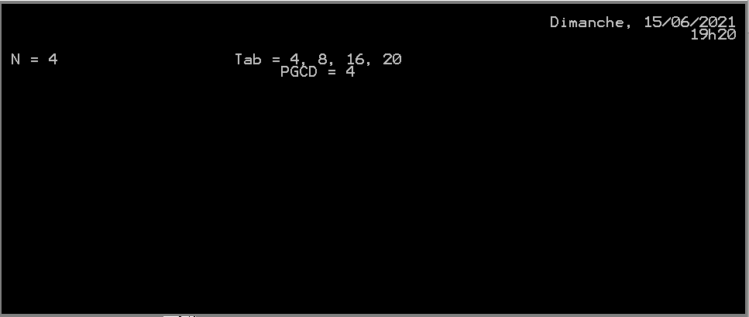
(Dans notre cas Date= Dimanche 15 Juin 2021, Heure= 19h20min, N= 4, Tab= 4, 8, 16, 20 et PGCD= 4)

Remarque : Ce programme peut traiter les cas où le Tableau est vide ou les nombres sont premier entre eux.

- PGCD d’un tableau de type Word (16Bits) :

Avant d’executer le programme il faut d’abords qu’on saisie les valeurs du tableau qu`on veut calculer leurs PGCD dans TabW :

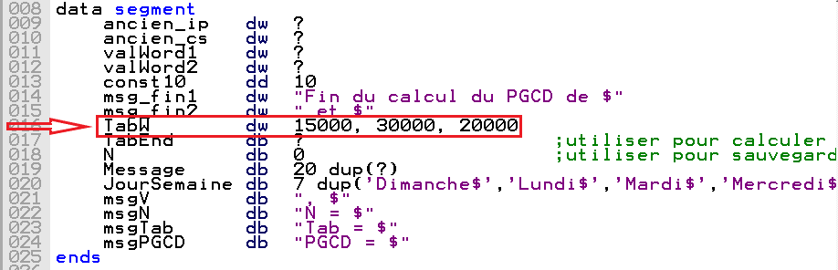
(Dans ce cas on a saisie les valeurs : 15000, 30000, 20000)

On execute le programme :

Au debut, le programme va parcourir tout le tableau (avec la fonction PGCD_IN) et il va afficher un message (de la Routine) à chaque fois il termine le calcul du PGCD de deux numeros (en utilisant la procedure PGCD_I).

- Affichage d’un message apres la fin du calcul des deux premiers numeros du tableau :

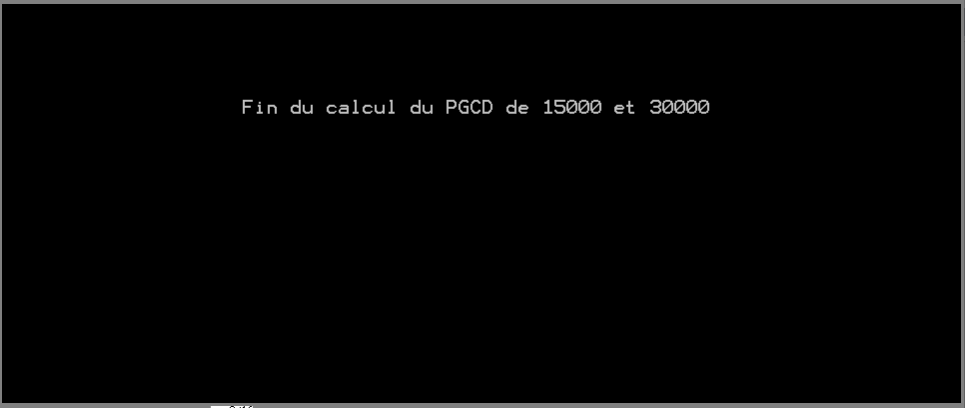
(Dans notre cas Tab[0] = 15000 et Tab[1] = 30000)

- Affichage d’un message apres la fin du calcul du troisieme numero du tableau et le PGCD des deux premiers numeros:
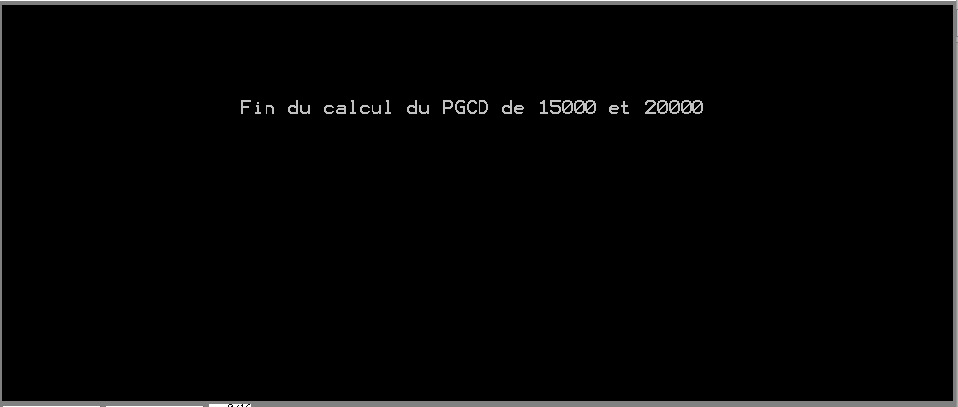
(Dans notre cas PGCD(15000,30000) = 15000 et Tab[2] = 20000)

À la fin, le programme va afficher (en utilisant la procedure affichage) la date, l’heure, le numero d’elements du tableau N, les elements du tableau TabW et le PGCD des elements du tableau qu’on a saisie au debut :

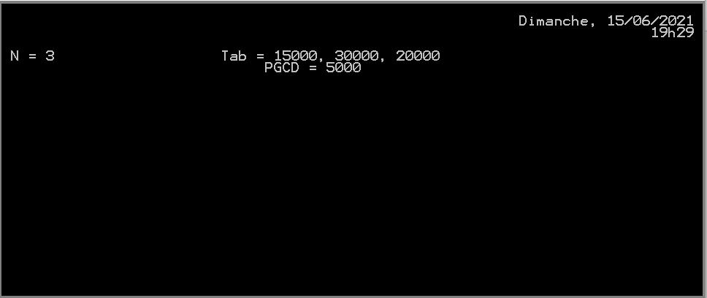
(Dans notre cas Date= Dimanche 15 Juin 2021, Heure= 19h29min, N= 4, Tab= 15000, 30000, 20000 et PGCD= 4)

Remarque : Ce programme peut traiter les cas où le Tableau est vide ou les nombres sont premier entre eux.

